**PROCEDIMIENTO PARA BAJA DE MATERIAS**

**ENERO -JUNIO 2025**

**La Subdirección Académica a través de la División de Estudios Profesionales informa el Procedimiento para baja de materias.**

1. **Requisitos**

-Ser materia en curso normal (no especial, no repetición).

-Al dar de baja la materia, su carga **NO** debe quedar por debajo de la carga mínima 20 créditos.

-No aplica para las y los estudiantes de nuevo ingreso.

1. Llenar el formato de solicitud
2. Los días **27 y 28 de febrero**, enviar desde su correo institucional la solicitud debidamente requisitada, al correo electrónico de la coordinación de carrera.

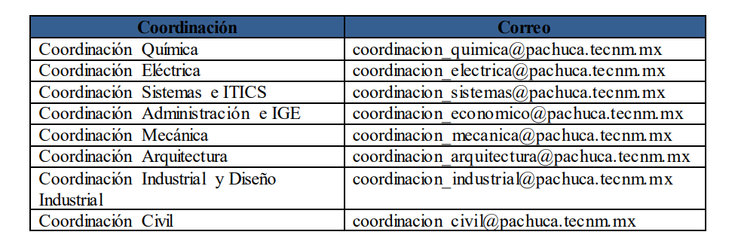**Nota importante:**

* En caso de enviar su solicitud y no cumplir con los requisitos**, NO** procede su baja.
* En caso de enviar su solicitud fuera de tiempo**, NO** procede su baja.
* En caso de enviar su solicitud de un correo distinto al institucional, **No** procede su baja.

**SOLICITUD DE BAJA DE MATERIAS**

**ENERO – JUNIO 2025**

|  |  |
| --- | --- |
| **FECHA:** |  |
| **NOMBRE:** |  |
| **NÚMERO DE CONTROL:** |  |
| **CARRERA:** |  |
| **NOMBRE COMPLETO DE LA MATERIA(S) QUE SOLICITA DAR DE BAJA:** |  |
| **MOTIVO DE LA BAJA** |  |
| **FIRMA** |  |

* En caso de enviar su solicitud y no cumplir con los requisitos, NO procede su baja.
* En caso de enviar su solicitud fuera de tiempo, NO procede su baja.
* En caso de enviar su solicitud de un correo distinto al institucional, No procede su baja.